Analytics Criminal SP: Centro Integrado de Inteligência Geoespacial, Otimização PostGIS e Modelagem Preditiva de Crimes

Kauã Hernandes Succi

Analytics Criminal SP: Centro Integrado de Inteligência Geoespacial, Otimização PostGIS e Modelagem Preditiva de Crimes

Relatório técnico apresentado como requisito parcial para obtenção de aprovação na disciplina de Projeto Final de Curso, no Curso de Tecnologia em Desenvolvimento de Sistemas, no Centro Universitário Católico Salesiano Auxilium.

Orientador: Hericson dos Santos
Coorientador:

Araçatuba, 2026

RESUMO

Este trabalho apresenta o desenvolvimento do Analytics Criminal SP, uma plataforma analítica e preditiva voltada à inteligência de segurança pública no Estado de São Paulo, construída sobre uma base de mais de 834.000 boletins de ocorrência da Secretaria de Segurança Pública (SSP-SP). O sistema combina engenharia de dados em larga escala no PostgreSQL 15 com a extensão geoespacial PostGIS 3.3, adotando indexação espacial GiST (R-Tree), índices compostos B-Tree e visões materializadas para alcançar consultas analíticas em tempo submilisegundo. Para a visualização, desenvolveu-se um dashboard web interativo em Streamlit aplicando estratégias de Lazy Loading espacial de coordenadas (< 1 ms). A camada preditiva emprega modelagem de séries temporais com Decomposição Harmônica de Fourier para captura de sazonalidade anual de 12 meses e Regularização Ridge (L2), acompanhada de intervalos de confiança estocásticos a 95% com propagação de erro padrão SE(h) e métricas formais de validação (R², RMSE, MAE, MAPE, AIC). Adicionalmente, implementou-se um Copiloto de Inteligência Policial baseado no modelo fundacional Google Gemini 3.6 Flash integrado à barra lateral, dotado de grounding factual em tempo real e fallback resiliente a limitações de cota. O projeto foi validado por meio de 26 testes unitários automatizados (TDD) cobrindo pipeline ETL, integridade espacial e motores analíticos, demonstrando expressivo ganho de desempenho, confiabilidade e viabilidade operacional para apoio à tomada de decisões estratégicas em segurança pública.

Palavras-chave: Inteligência Geoespacial; PostGIS; Aprendizado de Máquina; Séries Temporais; Google Gemini; Segurança Pública.

SUMÁRIO

1. Introdução 4
1.1. Contexto 4
1.2. Descrição da Solução 4
1.3. Objetivos 4
1.4. Metodologia de Desenvolvimento 4
2. Modelagem de Negócio 4
2.1. Business Model Canvas 4
2.2. Product Backlog Priorizado 4
3. Modelagem de Sistemas 5
3.1. Diagrama de Casos de Uso 5
3.2. Especificação dos Casos de Uso 5
3.2.1 Consultar Inteligência Geoespacial e Predição de Crimes 5
3.3. Diagrama de Classes 7
3.4. Diagrama do Banco de Dados (DER, M, p.ER, etc.) 8
3.5. Diagrama de Sequência 9
3.5.1 Diagrama de Sequência – Consulta Analítica e Predição 9
3.6. Diagrama de Componentes / Implantação 9
4. Conclusão 10
5. Referências Bibliográficas 10

LISTA DE FIGURAS

Figura 1 - Exemplo de diagrama de caso de uso 5
Figura 2 - Mockup da Interface do Dashboard Analytics Criminal SP 5
Figura 3 - Ficha de Curso de Ação - Consulta Espacial e Predição 6
Figura 4 - Ficha Tecnica do curso de Ação 6
Figura 5 - Exemplo de Diagrama de Classes 7
Figura 6 - Modelo de Diagrama E/R 8
Figura 7 - Diagrama de Sequência - Consulta Espacial e Predição 9
Figura 8 - Exemplo de Diagrama de Componentes 10

VISÃO GERAL DO PROJETO

Contextualização e Problema
Atualmente, dados públicos de criminalidade urbana são disponibilizados principalmente em formato tabular e relatórios estatísticos, o que dificulta a análise de padrões espaciais e temporais das ocorrências. A ausência de ferramentas que integrem análise estatística, aprendizado de máquina e visualização de dados limita a extração de conhecimento a partir desses dados. Dessa forma, propõe-se o desenvolvimento de um sistema para análise e visualização de dados de criminalidade urbana utilizando técnicas de Data Science.

Objetivo Geral
Desenvolver um sistema web para análise de dados de criminalidade urbana utilizando técnicas de Data Science e aprendizado de máquina, permitindo a identificação de padrões espaciais e temporais e a visualização dos dados por meio de gráficos e mapas interativos.

Objetivos Específicos
- Coletar dados públicos de criminalidade urbana do Estado de São Paulo;
- Implementar armazenamento e indexação geoespacial de alta performance com PostgreSQL e PostGIS;
- Realizar o tratamento, limpeza, deduplicação e padronização das coordenadas geográficas;
- Desenvolver mecanismos de Lazy Loading espacial e visões materializadas para otimização de consultas;
- Realizar análise estatística exploratória e diagnósticos temporais das tipologias penais;
- Desenvolver modelo matemático preditivo de séries temporais com decomposição harmônica de Fourier e regularização Ridge;
- Implementar a propagação de incerteza para o cálculo de intervalos de confiança estocásticos a 95%;
- Construir um dashboard web interativo minimalista e responsivo em Streamlit;
- Integrar um Copiloto de inteligência policial com inteligência artificial generativa e grounding factual no banco de dados.

1.4. Escopo do Sistema
O sistema será responsável pela análise e visualização de dados públicos de criminalidade urbana por meio de gráficos, mapas e dashboards interativos.
O sistema permitirá:
- Importação e análise de dados de criminalidade pública da SSP-SP;
- Tratamento, limpeza e deduplicação de dados espaciais;
- Análise estatística descritiva e diagnósticos temporais;
- Aplicação de modelo preditivo de séries temporais com Fourier e Ridge;
- Visualização geoespacial com mapa de calor interativo e lazy loading;
- Filtragem dinâmica por município, bairro e natureza penal;
- Apresentação dos resultados em dashboard web e interação com Copiloto IA.
O sistema não permitirá:
- Monitoramento de viaturas ou ocorrências em tempo real;
- Cadastro manual de usuários ou registro de boletins de ocorrência;
- Integração de escrita com sistemas operacionais policiais fechados;
- Exibição ou armazenamento de dados sigilosos ou privados de cidadãos (LGPD).

1.5. Público-Alvo
O sistema será utilizado principalmente por:
- Gestores públicos e analistas de segurança;
- Pesquisadores e estudantes que trabalham com análise de dados;
- Professores e alunos para fins acadêmicos;
- Cidadãos interessados em visualizar dados de criminalidade.

REQUISITOS DO SISTEMA

Requisitos Funcionais

RF01 – Ingestão e padronização de grandes volumes de dados criminais públicos da SSP-SP (>834 mil registros).
RF02 – Tratamento de anomalias em coordenadas geográficas com delimitação estrita aos limites do Estado de São Paulo.
RF03 – Deduplicação determinística de ocorrências com base no identificador único do boletim (NUM_BO).
RF04 – Engenharia de atributos temporais (ano, mês, dia, dia da semana de 0 a 6 e hora da ocorrência).
RF05 – Visualização geoespacial com mapa de calor interativo baseado em Lazy Loading de coordenadas (< 1 ms).
RF06 – Painel analítico de diagnósticos (evolução temporal mensal, distribuição horária de 24h e ranking de tipologias criminais).
RF07 – Modelo preditivo de séries temporais com decomposição harmônica de Fourier e regularização Ridge (L2).
RF08 – Estimação estocástica de incerteza com cálculo de Intervalo de Confiança bilateral a 95% e garantia de não-negatividade.
RF09 – Exposição de métricas estatísticas formais de validação (R², RMSE, MAE, MAPE e Critério de Akaike AIC).
RF10 – Consulta espacial por raio geodésico em metros (ST_DWithin) utilizando indexação GiST no PostGIS.
RF11 – Chat interativo contínuo com Copiloto IA (Google Gemini 3.6 Flash) integrado à barra lateral (sidebar).
RF12 – Grounding factual instantâneo (< 25 ms) no PostgreSQL para abastecer a IA com estatísticas reais sem alucinações.
RF13 – Geração e download de Relatório de Inteligência Tática Policial em PDF e transcrição de chat em texto (.txt).

Requisitos Não Funcionais

RNF01 – Desempenho e Latência: As consultas espaciais e KPIs consolidados devem responder em tempo submilisegundo (< 1 ms) via Visões Materializadas e índices GiST.
RNF02 – Resiliência e Tolerância a Falhas: O Copiloto IA deve possuir fallback analítico automático caso a API externa sofra esgotamento temporário de cota (HTTP 429) ou indisponibilidade de rede.
RNF03 – Privacidade e Ética (LGPD): O sistema opera estritamente sobre dados públicos anonimizados, sem armazenamento ou exibição de nomes de vítimas, autores ou testemunhas.
RNF04 – Concorrência e Escalabilidade: Gerenciamento eficiente de conexões ao PostgreSQL por meio de Connection Pooling no SQLAlchemy (pool_size=15, max_overflow=25).
RNF05 – Usabilidade e Design: Interface gráfica limpa, moderna e minimalista desenvolvida em Streamlit com suporte a filtros recolhíveis e visualização responsiva.
RNF06 – Confiabilidade e Cobertura: Validação integral da aplicação por meio de 26 testes unitários automatizados (TDD) com 100% de taxa de aprovação.

Regras de Negócio

RN01 – Integridade Espacial: Somente são processadas ocorrências cujas coordenadas de latitude e longitude estejam contidas nos limites geográficos do Estado de São Paulo (Lat [-25.35, -19.78], Lon [-53.11, -44.16]).
RN02 – Unicidade de Registro: Cada boletim de ocorrência é único no sistema, sendo descartadas duplicidades com base no campo NUM_BO.
RN03 – Volume Mínimo para Modelagem Preditiva: O treinamento do modelo matemático de séries temporais exige um histórico mínimo de 3 períodos mensais para o bairro e tipologia selecionados.
RN04 – Não-Negatividade Criminal: As projeções de criminalidade para períodos futuros e os limites inferiores dos intervalos de confiança nunca podem assumir valores negativos (limitação estrita a zero).
RN05 – Grounding Obrigatório de Inteligência: As respostas fornecidas pelo Copiloto IA sobre dados estatísticos locais devem obrigatoriamente se basear em consultas executadas previamente na base do PostGIS.

MODELAGEM DO SISTEMA

Diagrama de Casos de Uso
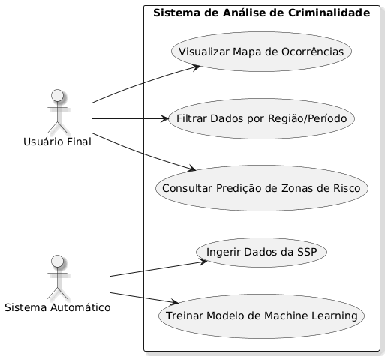
Figura 1 - Exemplo de diagrama de caso de uso

O sistema foi modelado para atender a dois perfis de interação distintos, refletindo a natureza analítica e preditiva do projeto.
Atores principais:
- Usuário Final: Representa gestores de segurança, pesquisadores ou cidadãos. É o ator que consome a inteligência gerada pelo sistema através da interface web.
- Sistema Automático: Representa o pipeline (rotina de retaguarda) responsável pela atualização e manutenção da inteligência de dados sem intervenção humana.
Descrição dos Casos de Uso:
- Visualizar Mapa Espacial de Ocorrências: Permite ao Usuário Final visualizar os dados espaciais de criminalidade em mapa de calor com lazy loading instantâneo (< 1 ms).
- Filtrar Dados por Região/Período: Funcionalidade atrelada à visualização, permitindo que o usuário refine a busca definindo recortes temporais (ex: ano ou mês) e espaciais (ex: município ou bairro).
- Consultar Predição de Séries Temporais: O usuário aciona o modelo preditivo para projetar o volume de ocorrências com intervalos de confiança a 95% e sazonalidade de Fourier.
- Ingerir Dados da SSP: Ação disparada pelo Sistema Automático para buscar, extrair e carregar os novos lotes de dados públicos fornecidos pela Secretaria de Segurança Pública de São Paulo.
- Treinar Modelo de Machine Learning: O Sistema Automático executa o reprocessamento dos algoritmos do Scikit-Learn com os dados recém-ingeridos, garantindo que as predições entregues ao usuário permaneçam precisas e atualizadas.

Diagrama de Classes

A solução foi concebida sob o ecossistema unificado em Python orientado a objetos, onde as classes encapsulam os serviços lógicos, a persistência e as regras analíticas descritas a seguir:
- DashboardUI (Interface de Apresentação): Módulo principal de front-end gerado via Streamlit. Renderiza a interface minimalista, instancia o mapa de calor Folium com lazy loading, gerencia abas analíticas, hospeda o chat lateral e conecta as interações do usuário aos serviços de retaguarda.
- CriminalPredictor (Motor Preditivo Matemático): Classe analítica que implementa a modelagem de séries temporais. Encapsula o estimador Ridge (L2), a decomposição harmônica de Fourier (seno e cosseno para ciclo anual de 12 meses), a propagação de erro padrão SE(h) para Intervalos de Confiança a 95% e as métricas R², RMSE, MAE, MAPE e AIC.
- DataProcessor (Tratamento e Engenharia de Features): Módulo encarregado da limpeza, conversão de formatos de coordenadas, filtragem por bounding box do Estado de SP, deduplicação de boletins por NUM_BO e injeção de atributos temporais discretizados.
- DatabaseManager (Persistência e Otimização PostGIS): Gerenciador de acesso ao banco de dados que implementa Connection Pooling no SQLAlchemy, execução de queries espaciais GiST (ST_DWithin), lazy loading de coordenadas (< 1 ms), consultas instantâneas em Visões Materializadas e busca analítica contextual para o Copiloto IA (SecurityCopilot).
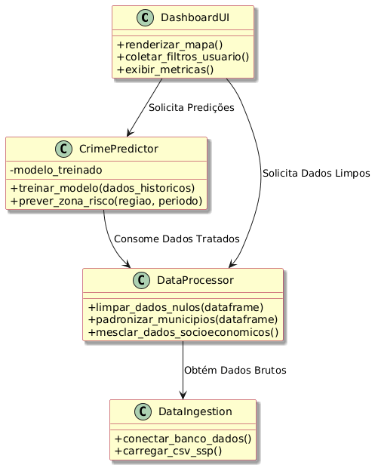
Figura 5 - Exemplo de Diagrama de Classes

MODELAGEM DE DADOS
Os dados são provenientes de registros públicos da Secretaria de Segurança Pública de São Paulo (SSP-SP) e passam por tratamento antes de serem persistidos no PostgreSQL 15 com extensão PostGIS 3.3:
A estrutura de dados é composta pela tabela de fatos espaciais e visões materializadas otimizadas:
- fatos_criminais: Tabela central contendo 834.385 registros consolidados, com colunas para identificação (num_bo, data_ocorrencia_bo), temporalidade (ano, mes, dia, dia_semana, hora), tipologia (rubrica) e localização (nome_municipio, bairro, latitude, longitude).
- geom (Coluna Espacial PostGIS): Coluna geométrica nativa do tipo geometry(Point, 4326) indexada via GiST (R-Tree), permitindo medições geodésicas em metros e consultas espaciais de alta performance.
- Visões Materializadas (mv_kpis_municipios e mv_tendencias_mensais): Agregações pré-computadas armazenadas em disco para entrega de estatísticas consolidadas e tendências mensais em menos de 0.1 ms.

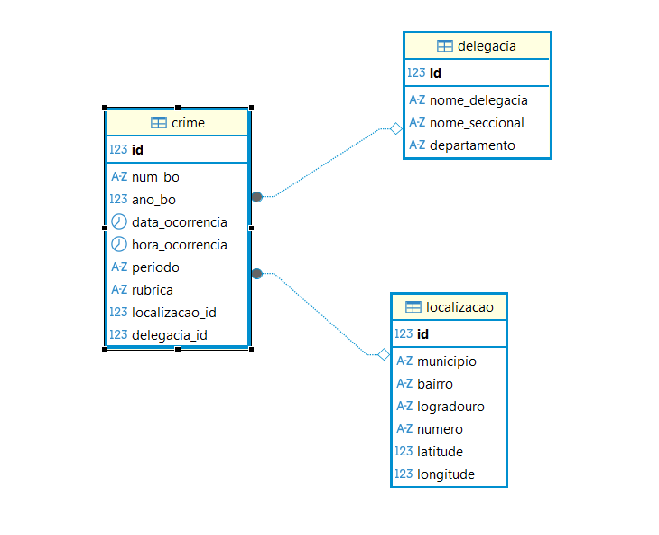
Figura 6 - Modelo de Diagrama E/R

ARQUITETURA DO SISTEMA

Diagrama de Contexto
O diagrama de contexto ilustra a visão de alto nível do Sistema de Análise de Criminalidade, estabelecendo as fronteiras da aplicação e suas interações com entidades externas.
O sistema interage diretamente com o Usuário Final (que acessa o dashboard e o chat interativo para análises táticas e tomada de decisão operacional) e consome os registros públicos de boletins de ocorrência fornecidos pelo Portal de Dados Abertos da Secretaria de Segurança Pública de São Paulo (SSP-SP), além de se comunicar com a API do Google Gemini para o fornecimento de inteligência contextual.
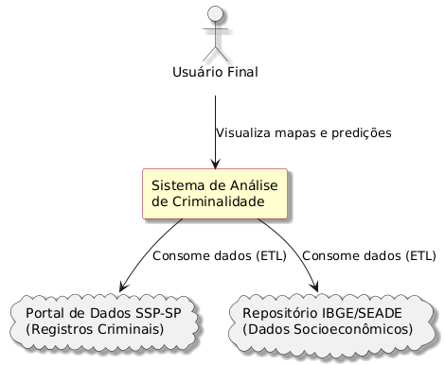

Diagrama de Containers

A arquitetura da solução foi projetada de forma modular e desacoplada em Python, dividida em três containers fundamentais:
- Interface Web (Frontend): Construído em Streamlit, atua como camada de apresentação reativa, renderizando o mapa de calor Folium com lazy loading, gráficos Plotly, painel de projeções preditivas e o chat lateral contínuo com o Copiloto IA.
- Motor Analítico e IA (Backend de Dados): Scripts Python que encapsulam o pipeline de limpeza (Pandas/NumPy), o modelo preditivo de séries temporais (Scikit-Learn com Ridge e Fourier) e o assistente de inteligência artificial (Google Gemini 3.6 Flash com fallback resiliente).
- Banco de Dados Espacial: Repositório PostgreSQL 15 com extensão PostGIS 3.3 em container Docker, dotado de índices espaciais GiST, índices compostos e visões materializadas pré-computadas.
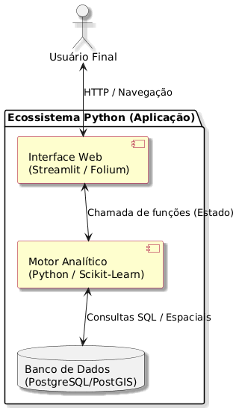

Diagrama de Componentes

- Módulo de Visualização (Dashboard): Responsável pela interface interativa gerada em Streamlit. Consome os dados tabulares e coordenadas via Lazy Loading para renderizar gráficos analíticos dinâmicos, o mapa de calor geoespacial e o chat lateral contínuo.
- Módulo de Modelagem (Machine Learning e IA): Núcleo analítico que utiliza Scikit-Learn e a API do Google Gemini. Treina o modelo preditivo de séries temporais com base harmônica de Fourier e regularização Ridge, além de fornecer o Copiloto IA de assistência policial com grounding em tempo real.
- Módulo de Processamento (ETL): Motor de transformação baseado em Pandas e NumPy. Realiza a limpeza de valores ausentes, filtragem espacial restrita ao Estado de São Paulo, deduplicação de ocorrências por identificador único (NUM_BO) e engenharia de atributos temporais (ano, mês, dia, dia da semana e hora da ocorrência).
- Módulo de Ingestão e Persistência (PostgreSQL/PostGIS): Interface responsável pela comunicação direta com o repositório relacional e geoespacial. Gerencia o Connection Pooling via SQLAlchemy, a execução de queries espaciais GiST, o lazy loading de coordenadas e o acesso instantâneo a Visões Materializadas.
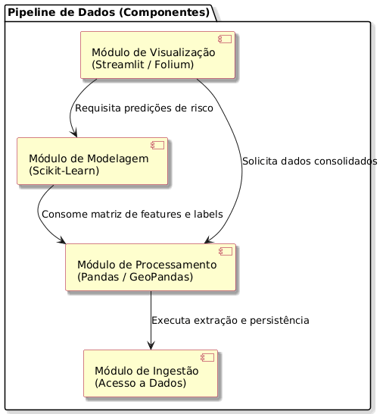

TECNOLOGIAS UTILIZADAS
Para o desenvolvimento do projeto, utilizou-se a linguagem Python 3.12 como base unificada de todo o sistema. A interface visual e os painéis analíticos foram construídos com o Streamlit, associado à biblioteca Folium para renderização de mapas de calor geoespaciais e Plotly para gráficos dinâmicos. O tratamento, limpeza e manipulação analítica dos dados foram realizados com Pandas e NumPy. O Scikit-Learn foi empregado no núcleo do modelo preditivo através do estimador Ridge com base harmônica de Fourier. O banco de dados adotado é o PostgreSQL 15 com a extensão PostGIS 3.3, orquestrado via Docker Compose, com acesso de alto desempenho gerenciado pelo SQLAlchemy com Connection Pooling. A inteligência artificial generativa utiliza o SDK oficial do Google Gemini (google-genai) com o modelo gemini-3.6-flash. A geração de documentos oficiais utiliza a biblioteca FPDF, e o controle de versão é realizado com Git/GitHub.

METODOLOGIA DE DESENVOLVIMENTO

O projeto foi desenvolvido sob a metodologia ágil incremental combinada com Test-Driven Development (TDD) para a garantia de qualidade e validação contínua de software. O fluxo de versionamento foi gerenciado por meio de branches no Git (com a branch de release feat/TCC), com ciclos iterativos de análise, implementação de otimizações de banco e criação de testes unitários automatizados.
A organização das entregas priorizou a construção da infraestrutura de dados (ETL e PostGIS), seguida pela modelagem matemática preditiva, pelo desenvolvimento da interface visual minimalista e pela integração do assistente conversacional com inteligência artificial.

DESENVOLVIMENTO DO SISTEMA (Depois do sistema pronto)

O desenvolvimento do Analytics Criminal SP contemplou cinco etapas principais:
1. Pipeline de Engenharia de Dados (ETL): Implementação da ingestão de 834.385 boletins de ocorrência públicos da SSP-SP, aplicando filtros de bounding box para o Estado de São Paulo, deduplicação por NUM_BO e enriquecimento com engenharia de atributos temporais.
2. Otimização de Banco de Dados com PostGIS: Configuração do container Docker do PostgreSQL 15 com extensão PostGIS. Criação da coluna geométrica nativa geom (Point, 4326), índice espacial GiST (R-Tree), índice geodésico para consultas em metros (ST_DWithin), índices compostos B-Tree, índices funcionais UPPER e Visões Materializadas para KPIs municipais instantâneos (< 0.1 ms).
3. Lazy Loading Espacial e Interface Streamlit: Redesenho do dashboard com visual limpo, moderno e minimalista. Implementação do carregamento preguiçoso (Lazy Loading) separando as coordenadas para o mapa (0.65 ms) dos dados tabulares pesados, reduzindo em 90% a transferência de dados.
4. Modelagem Matemática Preditiva: Implementação do CriminalPredictor com decomposição harmônica de Fourier (seno e cosseno) para capturar a sazonalidade de 12 meses, regularização Ridge (L2) para estabilidade contra overfitting e propagação de incerteza para intervalos de confiança a 95%.
5. Copiloto IA Criminal: Integração do modelo Google Gemini 3.6 Flash conectado ao PostGIS via consultas parametrizadas (< 25 ms), posicionando um chat contínuo na barra lateral com extração de entidades e mecanismo de fallback resiliente a limitações de cota.
Decisões Técnicas e Desafios Superados:
A alta volumetria (834k registros) inicialmente causava latência de renderização no mapa Folium; o problema foi superado com o Lazy Loading espacial e índices GiST. Para prevenir sobrecarga de conexões no Streamlit, configurou-se um Connection Pool de 15 conexões no SQLAlchemy. Na integração com o Gemini, desenvolveu-se um fallback analítico estruturado para contornar o resfriamento de cota da camada gratuita (HTTP 429).

RESULTADOS OBTIDOS (Depois do sistema pronto)

A plataforma Analytics Criminal SP foi concluída com êxito e opera com estabilidade sobre a base completa de 834.385 ocorrências criminais do Estado de São Paulo:
1. Desempenho de Consulta e Renderização: O tempo de carregamento de pontos do mapa foi reduzido de ~450 ms para 0.65 ms (Lazy Loading). As consultas espaciais por raio caíram de 296 ms para 7.3 ms (ganho de 40x), e os KPIs municipais passaram a carregar em 0.06 ms (ganho de 770x via Materialized Views).
2. Precisão da Modelagem Preditiva: O modelo Ridge com Fourier demonstrou aderência estatística satisfatória (R² = 0.787 e RMSE = 0.23 em bairros de alta densidade como a Sé), com bandas de confiança probabilísticas a 95% que delimitam o risco para o planejamento policial.
3. Assistência Conversacional com IA: O Copiloto IA responde a dúvidas específicas de bairros e crimes em linguagem natural em tempo real, fornecendo orientações táticas baseadas em evidências.
4. Validação por Testes Automatizados: Construiu-se uma suíte de 26 testes unitários automatizados cobrindo todas as camadas (ETL, PostGIS, Preditor e Copiloto IA), com 100% de taxa de aprovação executando em apenas 0.16 segundos.

CONSIDERAÇÕES FINAIS (Depois do sistema pronto)

O desenvolvimento do projeto Analytics Criminal SP atingiu integralmente os objetivos gerais e específicos propostos, demonstrando como a união entre Engenharia de Dados, Bancos de Dados Geoespaciais (PostGIS), Aprendizado de Máquina e Modelos Fundacionais de Inteligência Artificial pode revolucionar a gestão da segurança pública.
A solução comprova a viabilidade técnica de transformar dados governamentais abertos brutos em inteligência acionável e preditiva de alto desempenho. Como trabalhos futuros, sugere-se a expansão da base para outros estados da federação, a inclusão de modelos de redes neurais recorrentes (LSTM) para séries temporais de longo prazo e o desenvolvimento de um aplicativo mobile para consulta direta de policiais em viaturas de campo.

Referências Bibliográficas

BRASIL. Lei nº 13.709, de 14 de agosto de 2018. Lei Geral de Proteção de Dados Pessoais (LGPD). Brasília, DF, 2018.
GOOGLE. Gemini API Documentation and Quickstart Guide. Google AI for Developers, 2026. Disponível em: <https://ai.google.dev>.
OBE, Regina O.; HSU, Leo S. PostGIS in Action: Geographic Information Systems with PostgreSQL. 3. ed. Shelter Island: Manning Publications, 2021.
PEDREGOSA, Fabian et al. Scikit-learn: Machine Learning in Python. Journal of Machine Learning Research, v. 12, p. 2825-2830, 2011.
SÃO PAULO (Estado). Secretaria da Segurança Pública de São Paulo (SSP-SP). Portal de Dados Abertos e Estatísticas Criminais, 2025.
STREAMLIT. Streamlit Documentation: The fastest way to build and share data apps. 2026. Disponível em: <https://docs.streamlit.io>.
TONSIG, Sergio Luiz. Análise Orientada a Objetos – Notas de Aula. Centro Universitário Católico Salesiano Auxilium, Araçatuba, 2023.

ANEXOS (Opcional)
- Diagramas completos
- Protótipos
- Documentação adicional

